T.C.
BAKIRKÖY KAYMAKAMLIĞI
HAMDULLAHSUPHİ TANRIÖVER İLKOKULU MÜDÜRLÜĞÜ

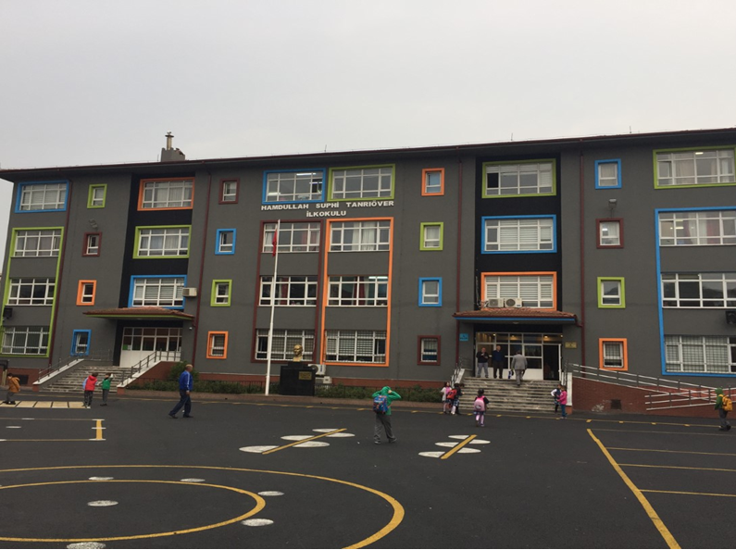

HAMDULLAH SUPHİ TANRIÖVER İLKOKULU
2024-2028 STRATEJİK PLANI



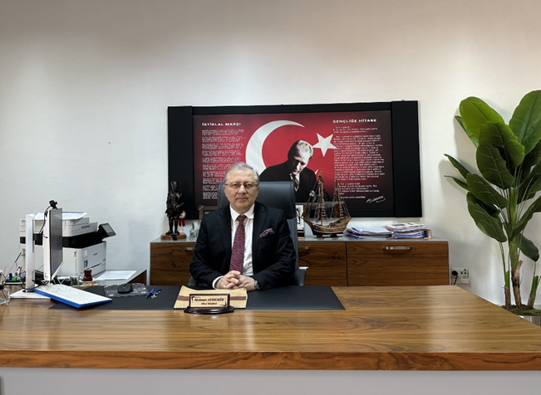

Sunuş
21.Yüzyılda çok hızlı gelişen bilim ve teknolojiyle birlikte kurumların hızlı değişimine uyum sağlayabilmeleri için yönetim anlayışının da değişimi kaçınılmaz olmuştur. Hızlı bir gelişme çabası içinde olan ve hızla gelişen Türkiye eğitim yönetimi anlayışı; çağın gereklerine göre değişmekte ve gelişmektedir. Eğitim kurumları değişime uyum sağlayabilmek için tedbirler almak ve bunu sağlayabilmek için geleceği planlamak zorundadır. Bu noktada stratejik planlama çalışmalarının önemi artmaktadır. Stratejik planları ile kurumlar tüm paydaşlarıyla birlikte bugünkü durumlarını analiz ederek, kaynakların etkili ve verimli kullanıp geleceklerini planlar. Okulumuz, daha iyi bir eğitim seviyesine ulaşmak düşüncesiyle sürekli yenilenmeyi ve kalite kültürünü kendisine ilke edinmeyi amaçlamaktadır. Büyük önder Atatürk’ü örnek alan bizler; Çağa uyum sağlamış, çağı yönlendiren öğrenciler yetiştirmek için kurulan okulumuz, geleceğimizin teminat olan öğrencilerimizi daha iyi imkânlarla yetişip, düşünce ufku ve yenilikçi ruhu açık Türkiye Cumhuriyetinin çıtasını daha yükseklere taşıyan bireyler olması için öğretmenleri ve idarecileriyle özverili bir şekilde tüm azmimizle çalışmaktayız.
Biz, eğitimi bizi biz yapıp en etkili gelişim-değişim-dönüşüm süreci olarak görmekteyiz. Bu nedenle amacımız yaşadığımız toprakları eğitimli insanlarla daha mutlu daha gelişmiş bir ülke haline getirmektir. Ulusumuzun gelişmiş, çağdaş, modern, zengin ve dünyada söz sahibi bir ülke haline dönüşüm sürecinde eğitimin gücünü göstererek; bu güce yol vermek, yön vermek için Türkiye Cumhuriyeti’nin bir ülküsü, kurucusu Mustafa Kemal Atatürk’ün önderlik ettiği bu yolda öğrenciler yetiştirmektir.
Bu bağlamda bizler Hamdullah Suphi Tanrıöver İlkokulu olarak öncelikle stratejik planımızı oluşturmak için ekipler oluşturduk, kurumumuzun özel durumu fiziksel koşulları, avantajları ve dezavantajlarını belirledik. Bu doğrultuda gerçekleştirilebilecek hedefler saptadık. Böylece kurumumuzun sürekli iyileştirme yoluyla başarısını arttıracak yeni açılımlar hedefler belirlemiş olduk. Bu çalışmamızla öğrencilerimizin bilgi ve becerilerini geliştireceğine, verimliliğini arttıracağına dolayısıyla okul başarısının arttıracağına inanıyor ve 2024-2028 Stratejik Planımızın yararlı olmasını diliyorum.
Mehmet AYDEMİR
Okul Müdürü

İçindekiler
Sunuş 3.
İçindekiler 4
BÖLÜM I: GİRİŞ ve PLAN HAZIRLIK SÜRECİ 5
BÖLÜM II: DURUM ANALİZİ 6
Okulun Kısa Tanıtımı 7
Okulun Mevcut Durumu: Temel İstatistikler …….8
PAYDAŞ ANALİZİ 13
GZFT (Güçlü, Zayıf, Fırsat, Tehdit) Analizi 17
Gelişim ve Sorun Alanları 20
BÖLÜM III: MİSYON, VİZYON VE TEMEL DEĞERLER 23
MİSYONUMUZ 23
VİZYONUMUZ 23
TEMEL DEĞERLERİMİZ 24
BÖLÜM IV: AMAÇ, HEDEF VE EYLEMLER 26
TEMA I: EĞİTİM VE ÖĞRETİME ERİŞİM 27
TEMA II: EĞİTİM VE ÖĞRETİMDE KALİTENİN ARTIRILMASI 30
TEMA III: KURUMSAL KAPASİTE 34
V. BÖLÜM: MALİYETLENDİRME 40
EKLER: 41

BÖLÜM I: GİRİŞ ve PLAN HAZIRLIK SÜRECİ
2024-2028 dönemi stratejik plan hazırlanması süreci Üst Kurul ve Stratejik Plan Ekibinin oluşturulması ile başlamıştır. Ekip tarafından oluşturulan çalışma takvimi kapsamında ilk aşamada durum analizi çalışmaları yapılmış ve durum analizi aşamasında paydaşlarımızın plan sürecine aktif katılımını sağlamak üzere paydaş anketi, toplantı ve görüşmeler yapılmıştır.
Durum analizinin ardından geleceğe yönelim bölümüne geçilerek okulumuzun amaç, hedef, gösterge ve eylemleri belirlenmiştir. Çalışmaları yürüten ekip ve kurul bilgileri altta verilmiştir.

STRATEJİK PLAN ÜST KURULU

Üst Kurul Bilgileri |  | Ekip Bilgileri
Adı Soyadı | Unvanı | Adı Soyadı | Unvanı
Mehmet AYDEMİR | Okul Müdürü | Seden ÇETİN | Müdür yardımcısı
Seden ÇETİN | Müdür Yardımcısı | Gülhan AKGÜL | Öğretmen
Selahattin ŞEN | Müdür Yardımcısı | Seher BIKMAZ | Öğretmen
Sadettin ÖZTÜRK | Öğretmen | İsmail ÖZDEMİR | Öğretmen
Güzide S. BAŞER | Öğretmen | Fatma ERGÜN | Okul Aile Birliği Bşk. Yardımcısı
Sinem ERTAŞ | Okul Aile Birliği Başkanı | Sevda YAVUZ | Okul Aile Birliği Yönetim Kurulu Üyesi

BÖLÜM II: DURUM ANALİZİ
Durum analizi bölümünde okulumuzun mevcut durumu ortaya konularak neredeyiz sorusuna yanıt bulunmaya çalışılmıştır.
Bu kapsamda okulumuzun kısa tanıtımı, okul künyesi ve temel istatistikleri, paydaş analizi ve görüşleri ile okulumuzun Güçlü Zayıf Fırsat ve Tehditlerinin (GZFT) ele alındığı analize yer verilmiştir.

Okulun Kısa Tanıtımı
Hamdullah Suphi Tanrıöver İlkokulu, 2024-2028 Stratejik Planı hazırlanırken Stratejik Plan Hazırlama ekibi olarak bu alan da Müdürlüğümüzün Tarihsel Gelişimi, Yasal yükümlülükleri ve Mevzuat Analizi, Faaliyet alanları – ürün ve hizmetlerin ilişkilendirilmesi, paydaş analizi ve Kurum içi ve dışı analizler yapılmıştır.
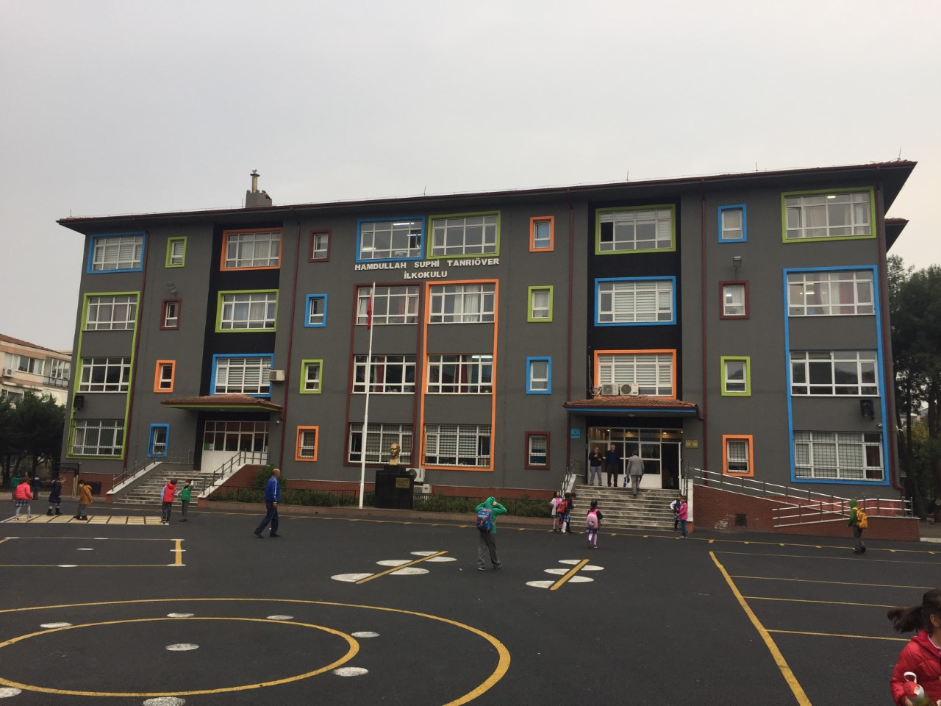
HAMDULLAH SUPHİ TANRIÖVER İLKOKULU

Okulumuzun arsası karakol arsası olarak Maliye Hazinesine kayıtlı iken 07/02/1968 tarihinde bedeli ödenerek 17 derslikli Yeşilyurt İlkokulu yapılması için tahsis edilmiştir. 1970 yılında 6060 metrekare alana, 17 derslikli ilkokul olarak yapılmıştır. Normal eğitim yapılmaktadır. Derslik başına ortalama ….. öğrenci bulunmaktadır. Eğitim öğretim bilgi teknolojileri ile desteklenmektedir. Bütün sınıflarımızda akıllı tahta bulunmaktadır. Öğrencilerimizin bilgi ve görgülerini arttırmak için sürekli geziler tertip etmekteyiz. Bina olarak betonarme yığma binadır. 1975 yılında okulumuz bahçesine 6 derslikli ek bina ve spor salonu yapılmıştır.
Okulumuz adını Kurtuluş Savaşı ve Cumhuriyet’in ilk yıllarında Mecliste yaptığı coşkulu konuşmaları nedeni ile “Millî Hatip” ve “Cumhuriyet Hatibi” olarak tanınan şair, yazar ve siyaset adamı Hamdullah Suphi Tanrıöver’den almıştır.
1999 yılında meydana gelen depremde 1975 yılında yapılan 6 derslikli ek bina hasar görmüştür. Yıkılan ek bina yerine 2007 yılında 24 derslikli yeni bina yapılmıştır. İlkokul hizmete başlamışsa da 1994 yılında Temel Eğitimin 8 yıla çıkmasıyla birlikte “Hamdullah Suphi Tanrıöver İlköğretim Okulu” olarak hizmet vermeye devam etmiştir. Ancak 6287 sayılı kanunla birlikte 2014/2015 Eğitim öğretim yılında tekrar İlkokula dönüşmüştür.
Okulumuzun bina durumu ve özellikleri bakımından okul binası betonarme şeklinde yapılmış olup 4 katlıdır. Anasınıfları, konferans salonu, Kütüphane, Yemekhane ve sığınak, derslikler, öğretmenler odası, çay odası, öğrenci tuvaletleri, Müdür Odası, Müdür Yardımcısı Odaları, Memur odası ve Hizmetli dinlenme odası bulunmaktadır. Şuan da 5 Anasınıfı Dersliği, 20 İlkokul Dersliği, 1 Özel Eğitim Dersliği bulunmaktadır. Doğalgazlı kalorifer sistemi ile ısınmaktadır.
Bahçemizin durumu ise okul bahçesi oldukça geniş olup spor alanı bulunmaktadır. Bahçe ihata duvarı yapılmış olup zaman zaman da onarılarak bahçenin bakımı ve güvenliği sağlanmaktadır.

Okulun Mevcut Durumu: Temel İstatistikler

Okul Künyesi
Okulumuzun temel girdilerine ilişkin bilgiler altta yer alan okul künyesine ilişkin tabloda yer almaktadır.

Temel Bilgiler Tablosu- Okul Künyesi
İli: İSTANBUL |  |  |  | İlçesi: BAKIRKÖY
Adres: | YEŞİLKÖY MAHALLESİ İRFANİYE SOKAK NO: 28 BAKIRKÖY/İSTANBUL |  |  | Coğrafi Konum (link): |  | 40°58'53.5"N 28°52'30.2"E
Telefon Numarası: | 0 212 663 28 18 |  |  | Faks Numarası:
e- Posta Adresi: | 742498@meb.k12.tr |  |  | Web sayfası adresi: |  | bakirkoyhamdullahsuphi.meb.k12.tr
Kurum Kodu: | 742498 |  |  | Öğretim Şekli: |  | Tam Gün (Tam Gün/İkili Eğitim)
Okulun Hizmete Giriş Tarihi : 1970 |  |  |  | Toplam Çalışan Sayısı |  | 39
Öğrenci Sayısı: | Kız | 305 |  | Öğretmen Sayısı | Kadın | 20
Öğrenci Sayısı: | Erkek | 317 |  | Öğretmen Sayısı | Erkek | 8
Öğrenci Sayısı: | Toplam | 622 |  | Öğretmen Sayısı | Toplam | 28
Derslik Başına Düşen Öğrenci Sayısı |  |  | :25 | Şube Başına Düşen Öğrenci Sayısı |  |  | 25
Öğretmen Başına Düşen Öğrenci Sayısı |  |  | :25 | Şube Başına 30’dan Fazla Öğrencisi Olan Şube Sayısı |  |  | :0
Öğrenci Başına Düşen Toplam Gider Miktarı |  |  | 1250,00 TL | Öğretmenlerin Kurumdaki Ortalama Görev Süresi |  |  | 10 yıl

Çalışan Bilgileri
Okulumuzun çalışanlarına ilişkin bilgiler altta yer alan tabloda belirtilmiştir.
Çalışan Bilgileri Tablosu
Unvan* | Erkek | Kadın | Toplam
Okul Müdürü | 1 | 0 | 1
Müdür Yardımcısı | 1 | 1 | 2
Sınıf Öğretmeni | 6 | 14 | 20
Branş Öğretmeni | 0 | 1 | 1
Rehber Öğretmen | 2 | 0 | 2
Okul Öncesi Öğretmeni | 0 | 5 | 5
İdari Personel | 1 | 0 | 1
Yardımcı Personel | 1 | 5 | 6
Güvenlik Personeli | 0 | 1 | 1
Toplam Çalışan Sayıları | 12 | 27 | 39

Okulumuz Bina ve Alanları
Okulumuzun binası ile açık ve kapalı alanlarına ilişkin temel bilgiler altta yer almaktadır.

Okul Yerleşkesine İlişkin Bilgiler
Okul Bölümleri |  | Özel Alanlar | Var | Yok
Okul Kat Sayısı | 4 | Çok Amaçlı Salon | X
Derslik Sayısı | 20 | Çok Amaçlı Saha | X
Derslik Alanları (m2) | 45 m² | Kütüphane | X
Kullanılan Derslik Sayısı | 20 | Fen Laboratuvarı |  | X
Şube Sayısı | 22 | Bilgisayar Laboratuvarı |  | X
İdari Odaların Alanı (m2) | 50 m² | İş Atölyesi |  | X
Öğretmenler Odası (m2) | 50 m² | Beceri Atölyesi | X
Okul Oturum Alanı (m2) | 2830 m² | Pansiyon |  | X
Okul Bahçesi (Açık Alan)(m2) | 6060 m²
Okul Kapalı Alan (m2) | 0
Sanatsal, bilimsel ve sportif amaçlı toplam alan (m²) | 0
Kantin (m2) | 54 m²
Tuvalet Sayısı | 4
Diğer (Rehberlik+Arşiv+Depo+Mutfak) | 69 m²

Sınıf ve Öğrenci Bilgileri
Okulumuzda yer alan sınıfların öğrenci sayıları alttaki tabloda verilmiştir.

Okulumuzda yer alan sınıfların öğrenci sayıları alttaki tabloda verilmiştir.
SINIFI | Kız | Erkek | Toplam | SINIFI | Kız | Erkek | Toplam
ANA SINIFI A | 11 | 11 | 22 | 2/E SINIFI | 15 | 12 | 27
ANAS SINIFI B | 11 | 12 | 23 | 3/A SINIFI | 12 | 13 | 25
ANA SINIFI C | 11 | 13 | 24 | 3/B SINIFI | 15 | 10 | 25
ANA SINIFI D | 9 | 8 | 17 | 3/C SINIFI | 11 | 14 | 25
ANA SINIFI E | 11 | 10 | 21 | 3/D SINIFI | 13 | 11 | 24
1/A SINIFI | 15 | 13 | 28 | 3/E SINIFI | 12 | 14 | 26
1/B SINIFI | 14 | 15 | 29 | 4/A SINIFI | 9 | 13 | 22
1/C SINIFI | 15 | 15 | 30 | 4/B SINIFI | 11 | 10 | 21
1/ D SINIFI | 12 | 13 | 25 | 4/C SINIFI | 12 | 11 | 23
1/E SINIFI | 16 | 15 | 31 | 4/D SINIFI | 10 | 11 | 21
2/A SINIFI | 12 | 12 | 24 | 4/E SINIFI | 9 | 15 | 24
2/B SINIFI | 13 | 14 | 27
2/C SINIFI | 13 | 15 | 28
2/D SINIFI | 13 | 14 | 27
*Sınıf sayısına göre istenildiği kadar satır eklenebilir.

Donanım ve Teknolojik Kaynaklarımız
Teknolojik kaynaklar başta olmak üzere okulumuzda bulunan çalışır durumdaki donanım malzemesine ilişkin bilgiye alttaki tabloda yer verilmiştir.
Teknolojik Kaynaklar Tablosu
Akıllı Tahta Sayısı | 21 | TV Sayısı | 4
Masaüstü Bilgisayar Sayısı | 20 | Yazıcı Sayısı | 20
Taşınabilir Bilgisayar Sayısı | 10 | Fotokopi Makinası Sayısı | 3
Projeksiyon Sayısı | 20 | İnternet Bağlantı Hızı | 18 Mb

Gelir ve Gider Bilgisi
Okulumuzun genel bütçe ödenekleri, okul aile birliği gelirleri ve diğer katkılarda dâhil olmak üzere gelir ve giderlerine ilişkin son iki yıl gerçekleşme bilgileri alttaki tabloda verilmiştir.

Yıllar | Gelir Miktarı | Gider Miktarı
2022 | 940.635,97 TL | 711.979,72 TL
2023 | 2.588.726,35 TL | 1.378.212,67 TL

PAYDAŞ ANALİZİ
Kurumumuzun temel paydaşları öğrenci, veli ve öğretmen olmakla birlikte eğitimin dışsal etkisi nedeniyle okul çevresinde etkileşim içinde olunan geniş bir paydaş kitlesi bulunmaktadır. Paydaşlarımızın görüşleri anket, toplantı, dilek ve istek kutuları, elektronik ortamda iletilen önerilerde dâhil olmak üzere çeşitli yöntemlerle sürekli olarak alınmaktadır.
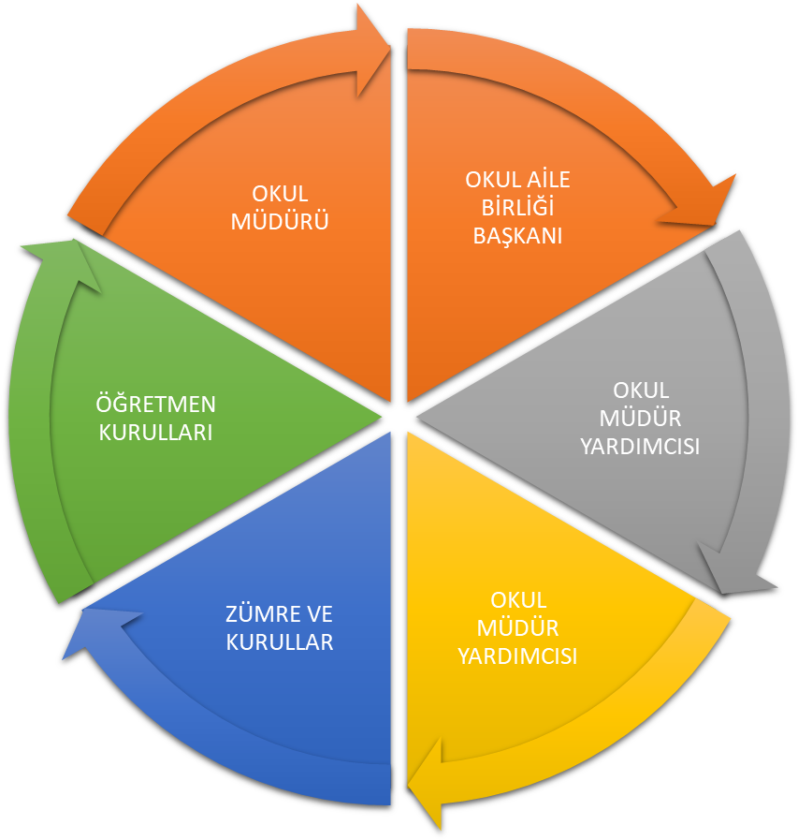

Paydaş anketlerine ilişkin ortaya çıkan temel sonuçlara altta yer verilmiştir:

Öğrenci Anketi Sonuçları:
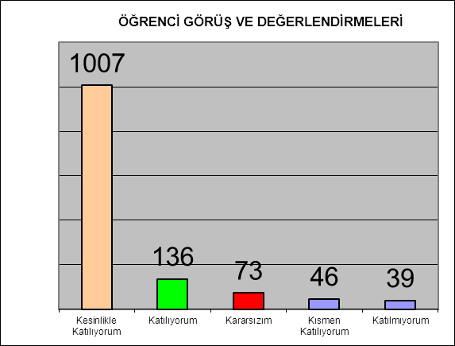
Hamdullah Suphi Tanrıöver İlkokuluna katılan 219 öğrenci üzerinden; 10 maddelik anket düzenlenmiştir. Anket tam puanı 1007 olup bunun üzerinden 664 puan Kesinlikle Katılıyorum, 136 puan Katılıyorum,73 puan Karasızım,46 puan Kısmen Katılıyorum,39 puan Katılmıyorum sonucu çıkmıştır.

Öğretmen Anketi Sonuçları:
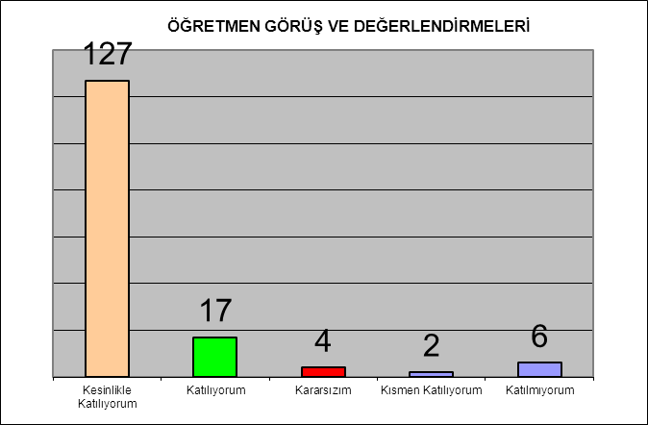
Hamdullah Suphi Tanrıöver İlkokulu 25 öğretmen ve 2 idareci olmak üzere 13 öğretmen üzerinden; 13 maddelik anket düzenlenmiştir. Anket tam puanı 156 olup bunun üzerinden 127 puan Kesinlikle Katılıyorum,17 puan Katılıyorum,4 puan Karasızım,2 puan Kısmen Katılıyorum,6 puan Katılmıyorum sonucu çıkmıştır.

Veli Anketi Sonuçları:
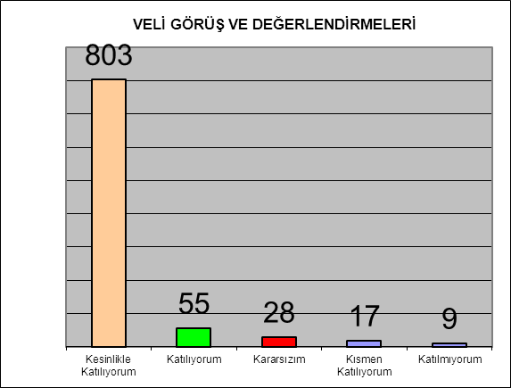
Hamdullah Suphi Tanrıöver İlkokulu katılan 70 veli üzerinden; 13 maddelik anket düzenlenmiştir. Anket tam puanı 910 olup bunun üzerinden 803 puan Kesinlikle Katılıyorum,55 puan Katılıyorum, 28 puan Karasızım,17 puan Kısmen Katılıyorum,9 puan Katılmıyorum sonucu çıkmıştır.

GZFT (Güçlü, Zayıf, Fırsat, Tehdit) Analizi
Okulumuzun temel istatistiklerinde verilen okul künyesi, çalışan bilgileri, bina bilgileri, teknolojik kaynak bilgileri ve gelir gider bilgileri ile paydaş anketleri sonucunda ortaya çıkan sorun ve gelişime açık alanlar iç ve dış faktör olarak değerlendirilerek GZFT tablosunda belirtilmiştir. Dolayısıyla olguyu belirten istatistikler ile algıyı ölçen anketlerden çıkan sonuçlar tek bir analizde birleştirilmiştir.
Kurumun güçlü ve zayıf yönleri donanım, malzeme, çalışan, iş yapma becerisi, kurumsal iletişim gibi çok çeşitli alanlarda kendisinden kaynaklı olan güçlülükleri ve zayıflıkları ifade etmektedir ve ayrımda temel olarak okul müdürü/müdürlüğü kapsamından bakılarak iç faktör ve dış faktör ayrımı yapılmıştır.

İçsel Faktörler

Güçlü Yönler
Öğrenciler | - Öğrencilerin kullanımına ve sosyalleşmesine yönelik çok sayıda sosyal, kültürel, sanatsal ve sportif imkânların bulunması  - Nitelikli ve düzenli eğitim ve etkinlikler düzenlenmesi
Çalışanlar | - Kurum yöneticilerinin deneyimli ve işbirliğine yatkın olması  - Teknolojiyi kullanabilen genç bir eğitim kadrosunun olması  - Yardımcı personelin yeterli olması
Veliler | - Velilerimiz eğitim sürecinde öğretmenlerimizle ve okul yönetimi ile iş birliği içinde olması.  - Okul –Aile Birliğinin okula karşı duyarlı olması
Bina ve Yerleşke | - Okul binamızın düzenli, temiz ve bütün imkânlarının yeterli olması.
Donanım | - Bilişim altyapısının olması ve kullanılması  - Güçlü ve köklü bir yapıya sahip olması
Bütçe | - Bakanlığımız Temel Eğitim Genel Müdürlüğünce kırtasiye, temizlik vb ihtiyaçlarımızı karşılaması.
Yönetim Süreçleri | - Yönetim süreçleri içerisinde öğretmenlerimizin, öğrencilerimizin ve velilerimizin görüşleri alınarak başarılı bir yönetim süreci olması.
İletişim Süreçleri | - Etkili iletişim kullanımın yeterli olması.
vb

Zayıf Yönler
Öğrenciler | 1. Öğrenciler arası sosyal - kültürel ve sosyal-ekonomik farklılıklar  2. Teknolojik aletlere bağımlılığın artışı
Çalışanlar | Bireysel performansların takdir ve ödüllendirmelerinin okul dışı üst yönetimleri tarafından yapılamaması
Veliler | 1. Çevrenin ve ailelerin okuldan yüksek beklentileri  2. Velilerin sürekli eğitim öğretim dışı hususlarda öğrencileri hakkında öğretmenlerden bilgi talep etmesi
Bina ve Yerleşke | 1.Okulun cadde üzerinde bulunmasından kaynaklanan güvenlik sorunu  2.Okul binasının farklı etkinlikler yapmak için uygun olmaması
Donanım | Okulda büyük bir spor salonunun olmaması
Bütçe | 1. Okulun temizlik, personel, beslenme ve benzeri ihtiyaçları için veliler tarafından verilen ücretin yetersiz kalması  2. Sosyal etkinliklerin çeşitlendirilebilmesi için yeterli kaynağın olmaması
Yönetim Süreçleri | 1.Personel verimliliğinin arttırılması
İletişim Süreçleri
vb

Dışsal Faktörler

Fırsatlar
Politik | - Girişimcilik konusunda farkındalığın artması
Ekonomik | - Proje ve bilimsel etkinliklerin çeşitliliğinin artması,
Sosyolojik | - Okul ve çevresinin kalkınmasını sağlamaya yönelik projelerin teşvik edilip yaygınlaştırılması
Teknolojik | - Sağlıklı internet bağlantısının olması
Mevzuat-Yasal | - MEB’İN kalite ve misyon farklılaşması konusundaki yeni düzenlemeleri
Ekolojik | - Okulun şehir gürültüsünden uzak bir yerleşkede bulunması

Tehditler
Politik | Eğitim politikalarına ilişkin net bir uzlaşı olmaması
Ekonomik | Diğer kurumlar ve sivil toplumun eğitime finansal katkısının yetersizliği, bölgeler arası ekonomik gelişmişlik farklılığı
Sosyolojik | Kamuoyunun eğitim öğretimin kalitesine ilişkin beklenti ve algısının farklı olması
Teknolojik | Hızlı ve değişken teknolojik gelişmelere zamanında ayak uydurulmanın zorluğu, öğretmenler ile öğrencilerin teknolojik cihazları kullanma becerisinin istenilen düzeyde olmaması.
Mevzuat-Yasal | Değişen mevzuatı uyumlaştırmak için sürenin sınırlı oluşu
Ekolojik | Toplumun çevresel risk faktörleri konusunda kısmi duyarsızlığı, çevre farkındalığının azlığı

Gelişim ve Sorun Alanları
Gelişim ve sorun alanları analizi ile GZFT analizi sonucunda ortaya çıkan sonuçların planın geleceğe yönelim bölümü ile ilişkilendirilmesi ve buradan hareketle hedef, gösterge ve eylemlerin belirlenmesi sağlanmaktadır.
Gelişim ve sorun alanları ayrımında eğitim ve öğretim faaliyetlerine ilişkin üç temel tema olan Eğitime Erişim, Eğitimde Kalite ve kurumsal Kapasite kullanılmıştır. Eğitime erişim, öğrencinin eğitim faaliyetine erişmesi ve tamamlamasına ilişkin süreçleri; Eğitimde kalite, öğrencinin akademik başarısı, sosyal ve bilişsel gelişimi ve istihdamı da dâhil olmak üzere eğitim ve öğretim sürecinin hayata hazırlama evresini; Kurumsal kapasite ise kurumsal yapı, kurum kültürü, donanım, bina gibi eğitim ve öğretim sürecine destek mahiyetinde olan kapasiteyi belirtmektedir.

Eğitime Erişim | Eğitimde Kalite | Kurumsal Kapasite
Okullaşma Oranı | Akademik Başarı | Kurumsal İletişim
Okula Devam/ Devamsızlık | Sosyal, Kültürel ve Fiziksel Gelişim | Kurumsal Yönetim
Okula Uyum, Oryantasyon | Sınıf Tekrarı | Bina ve Yerleşke
Özel Eğitime İhtiyaç Duyan Bireyler | İstihdam Edilebilirlik ve Yönlendirme | Donanım
Yabancı Öğrenciler | Öğretim Yöntemleri | Temizlik, Hijyen
Hayatboyu Öğrenme | Ders araç gereçleri | İş Güvenliği, Okul Güvenliği
 |  | Taşıma ve servis

Gelişim ve sorun alanlarına ilişkin GZFT analizinden yola çıkılarak saptamalar yapılırken yukarıdaki tabloda yer alan ayrımda belirtilen temel sorun alanlarına dikkat edilmesi gerekmektedir.

Gelişim ve Sorun Alanlarımız
1.TEMA: EĞİTİM VE ÖĞRETİME ERİŞİM
1 | Okul öncesi eğitimde devam/devamsızlık bilincini geliştirmek
2 | Oryantasyon çalışmalarının çeşitlendirilmesi, okul öncesi eğitimin yaygınlaştırılması
3 | Özel eğitime ihtiyaç duyan bireylerin uygun eğitime erişimi
4
5
6
7

2.TEMA: EĞİTİM VE ÖĞRETİMDE KALİTE
1 | Öğrencilerin becerilerine uygun kaliteli eğitim ortamı oluşturulması
2 | Öğrenci gelişimini destekleyici rehberlik faaliyetleri
3 | Öğretmenlere yönelik hizmet içi eğitimler
4 | Eğitim öğretim sürecinde sanatsal, sportif ve kültürel faaliyetler
5 | Eğitimde farklı yöntem ve tekniklerin kullanılması
6 | Okul öncesi eğitimde materyal kullanımı
7 | Eğitimi destekleyecek ve geliştirecek projeler geliştirme
8
9
10

3.TEMA: KURUMSAL KAPASİTE
1 | Kurum içi iletişimi güçlendirecek etkinlikler yapılması
2 | Demokratik yönetim anlayışının geliştirilmesi
3 | Öğretmenlere yönelik fiziksel alanların oluşturulması
4 | Donanım ve finansal kaynakların daha iyi yönetilmesi
5 | İş güvenliği ve sivil savunma bilincinin oluşturulması
6 | Servis yolunun güvenliğinin sağlanması
7
8
9
10

BÖLÜM III: MİSYON, VİZYON VE TEMEL DEĞERLER
Okul Müdürlüğümüzün Misyon, vizyon, temel ilke ve değerlerinin oluşturulması kapsamında öğretmenlerimiz, öğrencilerimiz, velilerimiz, çalışanlarımız ve diğer paydaşlarımızdan alınan görüşler, sonucunda stratejik plan hazırlama ekibi tarafından oluşturulan Misyon, Vizyon, Temel Değerler; Okulumuz üst kurulana sunulmuş ve üst kurul tarafından onaylanmıştır.

MİSYONUMUZ
Eleştirel düşünebilen ve çözüm odaklı, kişisel ve mesleki alanda kendini sürekli yenileyen, doğaya duyarlı, yaratıcı ve farklılıklara saygı gösteren bireyler yetiştirmeyi,
Bilime ve sanata evrensel düzeyde katkı sağlayan, disiplinlerarası ve etik değerleri gözeten araştırmalar yapmayı,
Sosyal sorumluluk bilinci ile dünya ve ülke sorunlarına duyarlı, kamu yararını gözeten ve bulunduğu bölgenin kalkınmasına-gelişmesine katkıda bulunan hizmetler sunmayı görev edinmiştir.

VİZYONUMUZ
Nitelikli araştırmalar yapan, kalite kültürünü içselleştirmiş, bilgi ve yetkinliklerini insanlık ve ülke yararına kullanan ve evrensel düzeyde fark yaratarak geleceğe yön veren yenilikçi okul olmaktır.

TEMEL DEĞERLERİMİZ
1) Etik değerlere bağlılık: Okulumuzun amaç ve misyonu doğrultusunda görevimizi yerine getirirken yasallık, adalet, eşitlik, dürüstlük ve hesap verebilirlik ilkeleri doğrultusunda hareket etmek temel değerlerimizden biridir.
2) Cumhuriyet değerlerine bağlılık: Cumhuriyete ve çağdaşlığın, bilimin ve aydınlığın ifadesi olan kurucu değerlerine bağlılık en temel değerimizdir.
3) Akademik özgürlüğe öncelik verme: İfade etme, gerçekleri kısıtlama olmaksızın bilgiyi yayma, araştırma yapma ve aktarma özgürlüğünü garanti altına alan akademik özgürlük; okulumuzun vazgeçilmez temel değerlerinden biridir.
4) Etik değerlere bağlılık: Okulumuzun amaç ve misyonu doğrultusunda görevimizi yerine getirirken yasallık, adalet, eşitlik, dürüstlük ve hesap verebilirlik ilkeleri doğrultusunda hareket etmek temel değerlerimizden biridir
5) Liyakat: Kamu hizmetinin etkinliği ve sürekliliği için, işe alım ve diğer personel yönetimi süreçlerinin; yetenek, işe uygunluk ve başarı ölçütü temelinde gerçekleştirilmesi esastır.
6) Cumhuriyet değerlerine bağlılık: Cumhuriyete ve çağdaşlığın, bilimin ve aydınlığın ifadesi olan kurucu değerlerine bağlılık en temel değerimizdir.
7) Kültür öğelerine ve tarihine bağlılık: Cumhuriyet’in ve kültürel değerlerinin korunmasının yanı sıra okulumuzun sahip olduğu varlıkların da korunması temel değerlerimizdendir.
8) Saydamlık: Yönetimsel şeffaflık ve hesap verebilirlik ilkeleri temel değerlerimizdir. Öğrenci merkezlilik: Öğrenme-uygulama ortamlarında yürütülen çalışmaların öğrenci odaklı olması, öğrenciyi ilgilendiren kararlara öğrencilerin katılımının sağlanması esastır.

9) Kaliteyi içselleştirme: Araştırma, eğitim ve idari yapıda oluşturulan kalite bilincinin içselleştirilmesi ve sürekliliğinin sağlanması temel değerlerimizdir.

10) Katılımcılık: İyi yönetişimin vazgeçilmez unsurlarından birinin de katılımcılık olduğu bilinciyle, mali yönden planlama süreci, idari yönden karar alma süreci, kaliteli yönetim için paydaşlarla çalışma ilkesi Üniversitemiz için önemlidir.

11) Ülke sorunlarına/önceliklerine duyarlı: Bilinçli ve sahip çıkılacak öncelikli unsurlara duyarlı bir toplum oluşturmak için üniversite olarak üzerimize düşen görevi yerine getirmek temel ilkelerimizdendir.

BÖLÜM IV: AMAÇ, HEDEF VE EYLEMLER

Stratejik Amaç 1:
- Kayıt bölgemizde yer alan çocukların okullaşma oranlarını artıran, öğrencilerin uyum ve devamsızlık sorunlarını gideren etkin bir yönetim yapısı kurulacaktır.
*** Bireylerin temel hakkı olan her türlü eğitim öğretime; ekonomik, sosyal, kültürel farklılıkları nedeniyle oluşabilecek dezavantajlardan etkilenmeden, adil ve eşit bir şekilde katılımını ve bu eğitimi tamamlayabilmesini sağlamak.
Stratejik Hedef 1.1. Kayıt bölgemizde yer alan çocukların okullaşma oranları artırılacak ve öğrencilerin uyum ve devamsızlık sorunları da giderilecektir.
*** Başta dezavantajlı bireyler olmak üzere tüm bireylerin fırsat eşitliği sağlanarak eğitim ve öğretime katılımının arttırılması ve bu eğitimini tamamlamasını sağlamak

TEMA I: EĞİTİM VE ÖĞRETİME ERİŞİM
Eğitim ve öğretime erişim okullaşma ve okul terki, devam ve devamsızlık, okula uyum ve oryantasyon, özel eğitime ihtiyaç duyan bireylerin eğitime erişimi, yabancı öğrencilerin eğitime erişimi ve hayatboyu öğrenme kapsamında yürütülen faaliyetlerin ele alındığı temadır.

Stratejik Amaç 1:
- Kayıt bölgemizde yer alan çocukların okullaşma oranlarını artıran, öğrencilerin uyum ve devamsızlık sorunlarını gideren etkin bir yönetim yapısı kurulacaktır.
*** Bireylerin temel hakkı olan her türlü eğitim öğretime; ekonomik, sosyal, kültürel farklılıkları nedeniyle oluşabilecek dezavantajlardan etkilenmeden, adil ve eşit bir şekilde katılımını ve bu eğitimi tamamlayabilmesini sağlamak.
Stratejik Hedef 1.1. Kayıt bölgemizde yer alan çocukların okullaşma oranları artırılacak ve öğrencilerin uyum ve devamsızlık sorunları da giderilecektir.
*** Başta dezavantajlı bireyler olmak üzere tüm bireylerin fırsat eşitliği sağlanarak eğitim ve öğretime katılımının arttırılması ve bu eğitimini tamamlamasını sağlamak

Performans Göstergeleri
No | PERFORMANS  GÖSTERGESİ | Mevcut |  | HEDEF
No | PERFORMANS  GÖSTERGESİ | 2023 | 2024 |  | 2025 | 2026 | 2027 | 2028
PG.1.1.a | Kayıt bölgesindeki öğrencilerden okula kayıt yaptıranların oranı (%) | 85 | 100 |  | 100 | 100 | 100 | 100
PG.1.1.b | İlkokul birinci sınıf öğrencilerinden en az bir yıl okul öncesi eğitim almış olanların oranı (%)(ilkokul) | 85 | 100 |  | 100 | 100 | 100 | 100
PG.1.1.c. | Okula yeni başlayan öğrencilerden oryantasyon eğitimine katılanların oranı (%) | 100 | 100 |  | 100 | 100 | 100 | 100
PG.1.1.d. | Bir eğitim ve öğretim döneminde 20 gün ve üzeri devamsızlık yapan öğrenci oranı (%) | 0 | 0 |  | 0 | 0 | 0 | 0
PG.1.1.e. | Bir eğitim ve öğretim döneminde 20 gün ve üzeri devamsızlık yapan yabancı öğrenci oranı (%) | 0 | 0 |  | 0 | 0 | 0 | 0
PG.1.1.f. | Okulun özel eğitime ihtiyaç duyan bireylerin kullanımına uygunluğu (0-1) | 1 | 1 |  | 1 | 1 | 1 | 1
PG.1.1.g. | Hayatboyu öğrenme kapsamında açılan kurslara devam oranı (%) (halk eğitim) | 0 | 20 |  | 30 | 50 | 80 | 100
PG.1.1.h. | Hayatboyu öğrenme kapsamında açılan kurslara katılan kişi sayısı (sayı) (halkeğitim) | 0 | 80 |  | 85 | 90 | 95 | 100

Eylemler
No | Eylem İfadesi | Eylem Sorumlusu | Eylem Tarihi
1.1.1. | Kayıt bölgesinde yer alan öğrencilerin tespiti çalışması yapılacaktır. | Okul Stratejik Plan Ekibi | 01 Eylül-20 Eylül
1.1.2 | Devamsızlık yapan öğrencilerin tespiti ve erken uyarı sistemi için çalışmalar yapılacaktır. | Müdür Yardımcısı | 01 Eylül-20 Eylül
1.1.3 | Devamsızlık yapan öğrencilerin velileri ile özel aylık toplantı ve görüşmeler yapılacaktır. | Rehberlik Servisi | Her ayın son haftası
1.1.4 | Okulun özel eğitime ihtiyaç duyan bireylerin kullanımının kolaylaşıtırılması için rampa ve asansör eksiklikleri tamamlanacaktır. | Müdür Yardımcısı | Mayıs 2023
1.1.5 | Hayatboyu öğrenme kapsamında açılan kurslara devam oranı (%) (halk eğitim) | Müdür Yardımcısı | Her ayın son haftası
1.1.6 | Hayatboyu öğrenme kapsamında açılan kurslara katılan kişi sayısı (sayı) (halkeğitim) | Müdür Yardımcısı | Her ayın son haftası
1.1.7
1.1.8
1.1.9
1.1.10

TEMA II: EĞİTİM VE ÖĞRETİMDE KALİTENİN ARTIRILMASI
Eğitim ve öğretimde kalitenin artırılması başlığı esas olarak eğitim ve öğretim faaliyetinin hayata hazırlama işlevinde yapılacak çalışmaları kapsamaktadır.
Bu tema altında akademik başarı, sınav kaygıları, sınıfta kalma, ders başarıları ve kazanımları, disiplin sorunları, öğrencilerin bilimsel, sanatsal, kültürel ve sportif faaliyetleri ile istihdam ve meslek edindirmeye yönelik rehberlik ve diğer mesleki faaliyetler yer almaktadır.

İlkokullar İçin
Stratejik Amaç 2: Eğitim ve öğretimde kalite artırılarak öğrencilerimizin bilişsel, duygusal ve fiziksel olarak çok boyutlu gelişimi sağlanacaktır.
Stratejik Hedef 2.1: Öğrenme kazanımlarını takip eden ve velileri de sürece dâhil eden bir yönetim anlayışı ile öğrencilerimizin akademik başarıları artırılacak ve öğrencilerimize iyi bir vatandaş olmaları için gerekli temel bilgi, beceri, davranış ve alışkanlıklar kazandırılacaktır.
(Akademik başarı altında: ders başarıları, kazanım takibi, üst öğrenime geçiş başarı ve durumları gibi akademik başarıyı takip eden ve ölçen göstergeler…)

Performans Göstergeleri
No | PERFORMANS  GÖSTERGESİ | Mevcut |  | HEDEF
No | PERFORMANS  GÖSTERGESİ | 2023 | 2024 |  | 2025 | 2026 | 2027 | 2028
PG.2.1.1 | Öğrenci Başına Okunan Kitap Sayısı | 50 | 60 |  | 70 | 80 | 90 | 100
PG.2.1.2 | Yabancı Dil Dersi Yılsonu Puan Ortalaması (4. Sınıf) | 90 | 100 |  | 100 | 100 | 100 | 100
PG.2.1.3 | EBA Portalına Kayıtlı Öğretmen Oranı | 100 | 100 |  | 100 | 100 | 100 | 100
PG.2.1.4 | EBA Portalına Kayıtlı Öğrenci Oranı | 90 | 100 |  | 100 | 100 | 100 | 100
PG.2.1.5 | İlkokul Yetiştirme programına dâhil edilen öğrencilerden başarılı olanların oranı | 97 | 100 |  | 100 | 100 | 100 | 100
PG.2.1.6 | Okul sağlığı ve hijyen eğitimi konusunda eğitim alan öğretmen oranı | 100 | 100 |  | 100 | 100 | 100 | 100

No | Eylem İfadesi | Eylem  Sorumlusu | Eylem  Tarihi
1. | Okuma saati etkinliğinin içeriği zenginleştirilerek dramatizasyonla desteklenecektir. | Müdür Yardımcısı | Her ayın son haftası
2. | Öğrencilerin yabancı dil kullanımlarını farklı alanlara aktarmaları sağlanacaktır. | Müdür Yardımcısı | Her ayın son haftası
3. | EBA Portalı öğretmenlere tanıtılacak ve kullanımı teşvik edilecektir. | Müdür Yardımcısı | Her ayın son haftası
4. | Velilere EBA portalı tanıtılacak ve kullanımı teşvik edilecektir. | Müdür Yardımcısı | Her ayın son haftası
5. | Belge alan öğrenciler onore edilerek takdir ve teşekkür belgesi alan öğrenci oranı artırılacaktır. | Müdür Yardımcısı | Her ayın son haftası
6 | İftihar belgesi alan öğrenciler onore edilecektir. | Müdür Yardımcısı | Her ayın son haftası
7 | İYEP kapsamında olan öğrencilerin gelişimleri takip edilecektir. | Müdür Yardımcısı | Her ayın son haftası
8 | Paydaşlarla işbirliği yapılarak eğitimlerin verilmesi sağlanacaktır. | Müdür Yardımcısı | Her ayın son haftası

Stratejik Hedef 2.2: Öğrenme kazanımlarını takip eden ve velileri de sürece dâhil eden bir yönetim anlayışı ile öğrencilerimizin akademik başarıları ve sosyal faaliyetlere yetenekleri doğrultusunda etkin katılımı artırılacaktır.

Sosyal faaliyetlere etkin katılım altında: sanatsal, kültürel, bilimsel ve sportif faaliyetlerin sayısı, katılım oranları, bu faaliyetler için ayrılan alanlar, ders dışı etkinliklere katılım takibi vb ele alınacaktır.)
Performans Göstergeleri
No | PERFORMANS  GÖSTERGESİ | Mevcut |  | HEDEF
No | PERFORMANS  GÖSTERGESİ | 2023 | 2024 |  | 2025 | 2026 | 2027 | 2028
PG.2.1.1 | Bir Eğitim-Öğretim Döneminde Bilimsel, Kültürel, Sanatsal ve Sportif Alanlarda En Az Bir Faaliyete Katılan Öğrenci Oranı (%) | 80 | 85 |  | 90 | 95 | 100 | 100
PG.2.1.2 | Okul dışı öğrenme ortamları kapsamında düzenlenen gezi/etkinliklere katılan öğrenci oranı | 50 | 60 |  | 65 | 70 | 80 | 90
PG.2.1.3 | Çevre Bilincinin Artırılmasına Yönelik Etkinlik Sayısı | 8 | 10 |  | 15 | 18 | 20 | 25
PG.2.1.4 | Çevre Bilincinin Artırılmasına Yönelik Etkinliklere Katılan Öğrenci Oranı | 10 | 20 |  | 30 | 40 | 50 | 60
PG.2.1.5 | Okul Sporları Kapsamında Sportif Faaliyetlerine Katılan Öğrenci Oranı | 100 | 100 |  | 100 | 100 | 100 | 100
PG.2.1.6 | Yerel ve Ulusal Yarışmalara Katılan Öğrenci Oranı | 10 | 20 |  | 30 | 40 | 50 | 60
PG.2.1.7 | Yürütülen Ders Dışı Egzersiz Faaliyeti Sayısı | 10 | 20 |  | 30 | 40 | 50 | 60

Eylemler
No | Eylem İfadesi | Eylem  Sorumlusu | Eylem  Tarihi
1. | Öğrencilerin yeteneklerine uygun alanlarda bilimsel, kültürel, sanatsal, sportif ve toplum hizmeti alanlarında etkinliklere katılım sağlamaları amacıyla çocuk kulüpleri aktif hale getirilecektir. | Müdür Yardımcısı | Her ayın son haftası
2 | Müze, ören yeri, kütüphane tiyatro vb. etkinlikler planlanacaktır. | Müdür Yardımcısı | Her ayın son haftası
3 | Milli manevi ve kültürel değerlerimizi içeren Sosyal sorumluluk projeleri yürütülecektir. | Müdür Yardımcısı | Her ayın son haftası
4 | Belediye ve İl Çevre Orman Müdürlüğü ile işbirliği yapılarak çevre bilinci konusunda eğitimler düzenlenecektir. | Müdür Yardımcısı | Her ayın son haftası
5 | Öğrencilerin Çevre bilincine yönelik etkinliklere aktif katılımı teşvik edilecektir. | Müdür Yardımcısı | Her ayın son haftası
6 | Yetenek tarama uygulaması yapılacaktır. | Müdür Yardımcısı | Her ayın son haftası
7 | Yarışma duyurularının zamanında yapılması ve öğrencilerin teşvik edilmesi sağlanacaktır. | Müdür Yardımcısı | Her ayın son haftası
8 | Öğrencilerin ilgi istek yetenek ve kapasiteleri doğrultusunda egzersizler planlanması | Müdür Yardımcısı | Her ayın son haftası

TEMA III: KURUMSAL KAPASİTE

Stratejik Amaç 3: Okulumuzun beşeri, mali, fiziki ve teknolojik unsurları ile yönetim ve organizasyonu, eğitim ve öğretimin niteliğini ve eğitime erişimi yükseltecek biçimde geliştirilecektir.

Stratejik Hedef 3.1: Okulumuz personelinin mesleki yeterlilikleri ile iş doyumu ve motivasyonları artırılacaktır.
(Öğretmenlerin meslekî gelişimi (hizmet içi eğitim, eğitim ve öğretim ile ilgili konferans ve çalıştay vb. etkinlikler, yüksek lisans ve doktora, profesyonel gelişim ağları, yabancı dil..), Öğretmenlik meslek etiği, Personele yönelik sosyal, sportif ve kültürel faaliyetler, İş doyumunu ve motivasyonu artırmaya yönelik faaliyetler, Haftalık ders programlarının etkililik ve verimlilik esasına göre oluşturulması, Personele bilgi ve becerilerine uygun görevler verilmesi, Öğretmenlere ait fiziksel mekânların geliştirilmesi, Temizlik, güvenlik ve sekretarya gibi alanlardaki destek personeli ihtiyacının giderilmesi… gibi konularda göstergeler)
Performans Göstergeleri
Öğretmen başına düşen öğrenci sayısı
Ödül alan personel oranı
Mesleki gelişim faaliyetlerine katılan personel oranı
Lisansüstü eğitim sahibi personel oranı
Bilimsel ve sanatsal etkinliklere katılan personel oranı
C düzeyi ve üzeri dil puanına sahip öğretmen oranı
Uluslararası hareketlilik programlarına katılan personel oranı
Öğretmen memnuniyet oranı
Performans Göstergeleri
No | PERFORMANS  GÖSTERGESİ | Mevcut |  | HEDEF
No | PERFORMANS  GÖSTERGESİ | 2023 | 2024 |  | 2025 | 2026 | 2027 | 2028
PG.3.1.1 | Web 2 Araçları, STEM, Robotik Kodlama Eğitimleri Alan Öğretmen Oranı | 1 | 1 |  | 2 | 5 | 7 | 12
PG.3.1.2 | Tasarım Beceri Atölyelerine Yönelik Eğitim Alan Öğretmen Sayısı/Oranı | 0 | 0 |  | 0 | 0 | 0 | 0
PG.3.1.3 | Ders Dışı Eğitim/Egzersiz Faaliyetleri Yürüten Öğretmen Oranı | 0 | 0 |  | 0 | 0 | 0 | 0

Eylemler
No | Eylem İfadesi | Eylem Sorumlusu | Eylem Tarihi
3.1.1. | Web 2 araçlarına yönelik öğretmen yeterliklerinin artırılması sağlanacaktır. | Müdür Yardımcısı | Her ayın son haftası
3.1.2 | Öğretmenlerin Tasarım Beceri Atölyelerine Yönelik Eğitimlere teşviki sağlanacaktır. | Müdür Yardımcısı | Her ayın son haftası
3.1.3 | Egzersizler konusunda öğretmenlerin desteği sağlanacaktır. | Müdür Yardımcısı | Her ayın son haftası

Stratejik Hedef 3.2: Okulumuzun mali ve fiziksel altyapısı eğitim ve öğretim faaliyetlerinden beklenen sonuçların elde edilmesini temine edecek biçimde sürdürülebilirlik ve verimlilik esasına göre geliştirilecektir.
(Okul ve çevresinin temizliği, Okul ve çevresinin güvenliği, Engelli erişimine uygunluk, Kütüphane ve laboratuvarlar, Tasarım ve beceri atölyeleri, Okul bahçesi, konferans salonu, spor salonu, toplantı odaları, atölyeler, öğretmenler odası, Teknolojik altyapı, Bütçe kullanımı (ortaöğretim kurumları için), Girişimcilik, Mali destek sağlanması, Pansiyon, Yemekhane, Bakım ve onarım, Donatım, Sosyal, sanatsal, sportif ve kültürel faaliyet alanlarının geliştirilmesi, Kaynak tasarrufu, Yeşil alanlar, İş sağlığı ve güvenliği gibi hususlarda göstergeler…)

Performans göstergeleri
Şube başına düşen öğrenci sayısı
Öğrenci başına düşen sosyal, sanatsal, sportif ve kültürel faaliyet alanı (metrekare)
Tasarruf edilen kaynak miktarı
Ulusal ve uluslararası projelerden alınan mali destek
Bakım ve onarım ihtiyaçlarının giderilme oranı
Donatım ihtiyaçlarının giderilme oranı

No | PERFORMANS  GÖSTERGESİ | Mevcut |  | HEDEF
No | PERFORMANS  GÖSTERGESİ | 2023 | 2024 |  | 2025 | 2026 | 2027 | 2028
PG.3.1.1 | Henüz yaygınlaştırılması yapılmamış ve maliyetli bir gösterge | 0 | 0 |  | 0 | 0 | 0 | 0
PG.3.1.2 | Eko Okul Kapsamında Yapılan Etkinlik Sayısı | 0 | 0 |  | 0 | 0 | 0 | 0
PG.3.1.3 | Beslenme Dostu Okul Sertifika Sayısı (0-1) | 0 | 0 |  | 1 | 1 | 1 | 1
PG.3.1.4 | Beyaz Bayrak Sertifika Sayısı (0-1) | 0 | 1 |  | 1 | 1 | 1 | 1
PG.3.1.5 | Kütüphaneden yararlanan öğrenci oranı | 100 | 100 |  | 100 | 100 | 100 | 100
PG.3.1.6 | Geri Dönüşüm Kapsamında Yapılan Etkinlik Sayısı | 10 | 15 |  | 20 | 25 | 25 | 25

Eylemler
No | Eylem İfadesi | Eylem Sorumlusu | Eylem Tarihi
3.1.1. | Geleceğin Labarotuvar Sınıflarının kurulumu için alternatif kaynakların hayata geçirilmesi | Müdür Yardımcısı | Her ayın son haftası
3.1.2 | Elektrik Su Doğalgaz vb. harcamaların minimize edilmesi ve tasarruf kültürünün oluşturulmasına yönelik tedbir/eğitim ve etkinliklerin hayata geçirilmesi | Müdür Yardımcısı | Her ayın son haftası
3.1.3 | Beslenme Dostu Okul Sertifikasının alınmasına yönelik faaliyetlerin düzenlenmesi | Müdür Yardımcısı | Her ayın son haftası
… | Beyaz Bayrak Sertifikasının alınmasına yönelik faaliyetlerin düzenlenmesi | Müdür Yardımcısı | Her ayın son haftası
 | Alternatif kaynaklarla okul kütüphanesine kitap temin edilecektir. | Müdür Yardımcısı | Her ayın son haftası
 | Atık Pil, Sıfır Atık vb. konularda paydaş işbirliği ile etkinlikler planlanacaktır. | Müdür Yardımcısı | Her ayın son haftası

Stratejik Hedef 3.3: Okulumuzun yönetsel süreçleri, etkin bir izleme ve değerlendirme sistemiyle desteklenen, katılımcı, şeffaf ve hesap verebilir biçimde geliştirilecektir.
(Okul yönetiminde ve karar alma süreçlerinde paydaşların yer alması, Sosyal, kültürel ve sportif faaliyetlere velilerin katılımı, İlgili sektörler, üniversiteler ve STK’lar ile işbirliği, Eğitim ve öğretim faaliyetlerinin izlenmesi ve değerlendirilmesi, Yönetsel faaliyetlerinin izlenmesi ve değerlendirilmesi, Özdeğerlendirme, İş tanımları, Yetki devri, Amaç ve hedeflerine yönelik risklerin ve risklere karşı önlemlerin belirlemesi, Kurumsal iletişim, Okul internet sayfası, Kayıt ve dosyalama, Kamu hizmet standartları, Okuldaki kurul ve komisyonların çalışmaları gibi konularda göstergeler…)

Performans göstergeleri
Veli toplantılarına katılım oranı
Okul internet sayfasının görüntülenme sayısı
Paydaşların karar alma süreçlerine katılımı için gerçekleştirilen faaliyet sayısı
Veli memnuniyet oranı

No | PERFORMANS  GÖSTERGESİ | Mevcut |  | HEDEF
No | PERFORMANS  GÖSTERGESİ | 2023 | 2024 |  | 2025 | 2026 | 2027 | 2028
PG.3.1.1 | Veli memnuniyet oranı (%) | 80 | 80 |  | 85 | 85 | 90 | 100
PG.3.1.2 | Çalışan Memnuniyet Anketinden Çıkan İyileştirmeye Açık Alan Sayısı | 95 | 100 |  | 100 | 100 | 100 | 100

Eylemler

No | Eylem İfadesi | Eylem Sorumlusu | Eylem Tarihi
3.1.1. | Velilerin görüşlerinin dikkate alındığı bir yönetim anlayışı benimsenecektir. | Müdür Yardımcısı | Her ayın son haftası
3.1.2 | İyileştirmeye açık alanlara yönelik tedbirler alınacaktır. | Müdür Yardımcısı | Her ayın son haftası

V. BÖLÜM: MALİYETLENDİRME
2024-2028 Stratejik Planı Faaliyet/Proje Maliyetlendirme Tablosu

Kaynak Tablosu | 2023 | 2024 | 2025 | 2026 | 2027 | Toplam
Genel Bütçe | 60000 | 60000 | 60000 | 60000 | 60000 | 300000
Valilikler ve Belediyelerin Katkısı | 10000 | 10000 | 10000 | 10000 | 10000 | 50000
Diğer (Okul Aile Birlikleri) | 15000 | 15000 | 15000 | 15000 | 15000 | 75000
TOPLAM | 75000 | 75000 | 75000 | 75000 | 75000 | 450000

VI. BÖLÜM: İZLEME VE DEĞERLENDİRME
Okulumuz Stratejik Planı izleme ve değerlendirme çalışmalarında 5 yıllık Stratejik Planın izlenmesi ve 1 yıllık gelişim planın izlenmesi olarak ikili bir ayrıma gidilecektir.
Stratejik planın izlenmesinde 6 aylık dönemlerde izleme yapılacak denetim birimleri, il ve ilçe millî eğitim müdürlüğü ve Bakanlık denetim ve kontrollerine hazır halde tutulacaktır.
Yıllık planın uygulanmasında yürütme ekipleri ve eylem sorumlularıyla aylık ilerleme toplantıları yapılacaktır. Toplantıda bir önceki ayda yapılanlar ve bir sonraki ayda yapılacaklar görüşülüp karara bağlanacaktır.

İzleme Ve Değerlendirme Tablosu

İZLEME DEĞERLENDİRME  DÖNEMİ | GERÇEKLEŞTİRİLME ZAMANI | İZLEME DEĞERLENDİRME DÖNEMİ  SÜREÇ AÇIKLAMASI | ZAMAN KAPSAMI
Birinci  İzleme-Değerlendirme Dönemi | Her yılın Temmuz ayı içerisinde | Göstergelerin gerçekleşme durumları hakkında hazırlanan raporun kurum müdürüne sunulması | Ocak-Temmuz dönemi
İkinci  İzleme-Değerlendirme Dönemi | İzleyen yılın Şubat ayı sonuna kadar | Gösterge hedeflerinden sapmaların ve sapma nedenlerin değerlendirilerek gerekli Stratejilerin alınması | Bir yıllık dönem

EKLER:
Öğretmen, öğrenci ve veli anket örnekleri klasör ekinde olup okullarınızda uygulanarak sonuçlarından paydaş analizi bölümü ve sorun alanlarının belirlenmesinde yararlanabiliriz.

HAMDULLAH SUPHİ TANRIÖVER İLKOKULU MÜDÜRLÜĞÜ
STRATEJİK PLAN ÜST KURULU İMZA SİRKÜSÜ
5018 sayılı Kamu Mali Yönetimi ve Kontrol Kanunu ve diğer mevzuatın zorunlu kıldığı Hamdullah Suphi Tanrıöver İlkokulu Müdürlüğü 2024-2028 Stratejik Planı ilgili birimlerin katkısıyla hazırlanmış ve 15.04.2024 tarihi itibariyle yürürlüğe girmeye hazır hale getirilmiştir.
Stratejik planın uygulamaya geçebilmesi için kurum yöneticilerinin planda yer alan tüm amaç, hedef ve faaliyetleri benimsedikleri ve uygulama yükümlülüklerini kabul ettiklerini imza karşılığı beyan etmeleri gerekmektedir.
Buna göre tüm yöneticilerin aşağıdaki ifade doğrultusunda stratejik planı Melikgazi İlçe Milli Eğitim Müdürlüğü Makamına gönderilmek üzere imzalamaları gerekmektedir.
“Hamdullah Suphi Tanrıöver İlkokulu Müdürlüğü’nün 2024-2028 yılları arasını kapsayan stratejik planını inceledim, tüm stratejik planın stratejik amaçlar doğrultusunda uygulanması ile ilgili sorumluluk alanıma giren amaç hedef ve faaliyetlerin yürütülmesi konusunda tüm yasal sorumlulukları kabul ediyorum”

STRATEJİK PLAN ÜST KURULU
SIRA NO | ADI SOYADI | GÖREVİ | İMZA
1 | Mehmet AYDEMİR | OKUL MÜDÜRÜ
2 | Seden ÇETİN | MÜDÜR YARDIMCISI
3 | Selahattin ŞEN | MÜDÜR YARDIMCISI
4 | Saadettin ÖZTÜRK | ÖĞRETMEN
5 | Güzide Seher BAŞAR | ÖĞRETMEN
6 | Sinem ERTAŞ | OKUL AİLE BİRLİĞİ BAŞKANI

OLUR
…/…./2024

Mehmet AYDEMİR Kürşat ARZUOĞLU
Okul Müdürü İlçe Millî Eğitim Müdürü
T.C
BAKIRKÖY KAYMAKAMLIĞI
Hamdullah Suphi Tanrıöver İlkokulu Müdürlüğü

Sayı : 67638397-602.04/ 22/04/2024
Konu : 2024-2028 Stratejik Planı.

İlgi : Milli Eğitim Bakanlığı Strateji Geliştirme Başkanlığının 06/10/2022 tarih ve 60162336
(2022/21 No’lu Genelge) sayılı yazısı.

BAKIRKÖY İLÇE MİLLİ EĞİTİM MÜDÜRLÜĞÜNE

Kalkınma planları ve programlarında yer alan politika ve hedefler doğrultusunda, kamu kaynaklarının etkili, ekonomik ve verimli bir şekilde elde edilmesi ve kullanılmasını, hesap verilebilirliği ve saydamlığı sağlamak üzere kamu mali yönetiminin yapısını ve işleyişini, raporlanmasını ve mali kontrolü düzenlemek amacıyla çıkartılan 5018 sayılı Kamu Mali Yönetimi ve Kontrol Kanunu’nun 9 uncu maddesinde;
“Kamu idareleri; kalkınma planları, programlar, ilgili mevzuat ve benimsedikleri temel ilkeler çerçevesinde geleceğe ilişkin misyon ve vizyonlarını oluşturmak, stratejik amaçlar ve ölçülebilir hedefler saptamak, performanslarını önceden belirlenmiş olan göstergeler doğrultusunda ölçmek ve bu sürecin izleme ve değerlendirmesini yapmak amacıyla katılımcı yöntemlerle stratejik plan hazırlarlar” denilmektedir.
Bakanlığımız, Türk eğitim sistemini düzenleyen mevzuat ile birlikte, eğitim sistemi için referans bir politika belgesi niteliğinde olan ve Türkiye’nin AB vizyonuna uygun olacak şekilde hazırlanan “Millî Eğitim Bakanlığı 2024-2028 Stratejik Planı” Bakan Onayı ile 01 Ocak 2023 tarihi itibariyle uygulamaya konulmuştur
Millî Eğitim Bakanlığı 2024-2028 Stratejik Planı ile aynı süreçte ve eş zamanlı olarak merkez teşkilatı birimleri ile İl Millî Eğitim Müdürlükleri de beş yıllık stratejik planlarını hazırlayarak uygulamaya koymuşlardır.
Bakanlığımız Stratejik Planı (2024-2028) ve İl Millî Eğitim Müdürlükleri stratejik planlarının uygulamaya girmesiyle bu planlara uyumlu olarak İlçe Millî Eğitim Müdürlükleri ve okul/kurum Müdürlüklerinin de stratejik plan hazırlamaları ilgi Genelge ile uygun görülmüştür.
Stratejik yönetim anlayışının İl, İlçe Millî Eğitim Müdürlükleri ve okul/kurumlarımıza yayılması ve bu suretle yönetim uygulamalarımızda yeni bir kültürün oluşturulması amaçlanmaktadır.
Makamlarınızca da uygun görüldüğü takdirde, 2024-2028 yıllarını kapsayan Hamdullah Suphi Tanrıöver İlkokulu Müdürlüğü Stratejik Planı’nın uygulamaya konulmasını olurlarınıza arz ederim.
Mehmet AYDEMİR
Okul Müdürü
OLUR
..…./…../2024
Kürşat ARZUOĞLU
İlçe Millî Eğitim Müdürü

